**强基固本，稳中求进，全方位布局织密就业服务网络**

——管理系召开2020级就业推进会

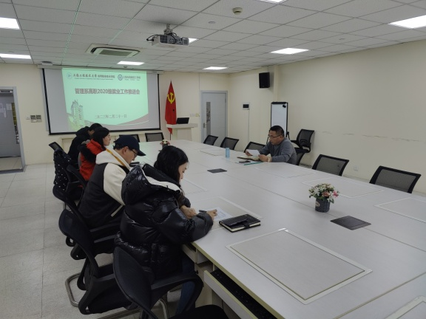新学期伊始，为扎实推进2020级毕业生就业服务工作，2月21日12:45管理系于图文502召开2020级就业推进会。管理系书记陈国荣，毕业班班主任陈轶妮、张毅、徐正锦、武学慧兼辅导员出席了本次会议。

会上，陈书记首先明确就业为“六保六稳”之首，自去年11月份我系就业工作早启动以来，系部持续重视推进就业工作。在文科专业就业难度大的特点下，分析了疫情恢复用工需求增大等新形势的变化。

辅导员武学慧老师就目前签约进展情况、前期工作、情况分析及措施、分阶段目标等做了相关汇报。通过全覆盖面谈电联跟踪排摸、就业宣讲组织及推荐、党员积极分子先锋结对帮扶推进、进班级主题班会宣讲等多种方式，系部签约情况寒假期间稳步推进持续增长不断线。同时，也对就业推进过程中发现的学生心态、就业痛点与难点及对应举措进行了分享和沟通。班主任陈轶妮、张毅、徐正锦老师进一步分别针对自身班级就业状况排摸及情况进行了汇报。

陈国荣书记在听取各位班主任辅导员汇报之后，对2020级班辅就业团队的工作进行了肯定，并进一步提出了新的要求和举措。陈书记指出，2020级就业班辅需要在管理系历年就业“不抛弃，不放弃”的优良传统下，精诚合作，思想上高度重视，不放弃任何一位同学，并提出了八大举措，做到五个两手准备。通过班辅、学生党员积极分子、毕业论文指导老师、专升本家长代表、就业办联动、拟延毕同学、班团干部、骨干用人单位负责人等八大群体实现联动，分别召开就业推进会，并严把毕业论文质量关，实现专升本、参军入伍、出国、延毕四大类型同学两手准备。

陈书记指出，通过全方位织密就业网，只要“盯得紧，抓得牢，管得住”，相信管理系就业团队一定能够精诚合作，交出2020级就业的满意答卷。

管理系 武学慧（文） 李凯（摄）

2023年2月21日